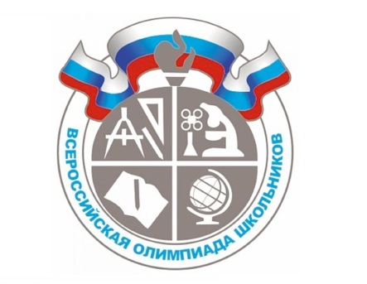
График проведения
районного этапа всероссийской олимпиады школьников
2018-2019 учебный год
Предмет | Дата и время проведения
 | 1 тур | 2 тур
История | 08 ноября 2018 г., 14.00.
Литература | 10 ноября 2018 г., 10.00
Биология | 13 ноября 2018 г., 14.00 | 14 декабря 2018 г., 14.00
Основы безопасности жизнедеятельности | 14 ноября 2018 г., 14.00
Химия | 15 ноября 2018 г., 14.00 | 7 декабря 2018 г., 14.00
Русский язык | 16 ноября 2018 г., 14.00
Математика | 17 ноября 2018 г., 10.00
Искусство (Мировая художественная культура) | 19 ноября 2018 г., 14.00
Астрономия | 21 ноября 2018 г., 14.00
Обществознание | 22 ноября 2018 г., 14.00
География | 23 ноября 2018 г., 14.00
Физика | 24 ноября 2018 г., 10.00
Экология | 26 ноября 2018 г., 14.00
Экономика | 27 ноября 2018 г., 14.00
Право | 28 ноября 2018 г., 14.00
Технология | 29 ноября 2018 г., 14.00 | 29 ноября –  6 декабря 2018 г.
Английский язык | 01 декабря 2018 г., 10.00
Физическая культура | 07 декабря 2018 г., 14.00 | 8-15 декабря 2018 г.
Информатика | 10 декабря 2018 г., 14.00

